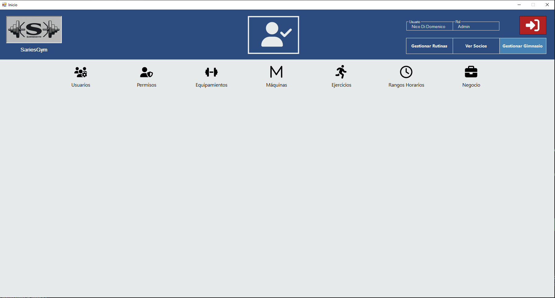
Módulo Gestión del Gimnasio – Usuarios
(1)
(0)
Endpoints previos necesarios para armar cada front:
- GET /api/Formulario RES: IEnumerable<FormularioDto> Front: Asignar permisos a botones:
  - CREAR_USUARIO_RESPONSABLE, EDITAR_USUARIO_RESPONSABLE, ELIMINAR_USUARIO_RESPONSABLE_DEFINITIVAMENTE (2) Usuarios.
  - CREAR_USUARIO_RESPONSABLE, EDITAR_USUARIO_RESPONSABLE, ELIMINAR_USUARIO_RESPONSABLE_DEFINITIVAMENTE, CREAR_GRUPO, EDITAR_GRUPO, ELIMINAR_GRUPO, CREAR_EQUIPAMIENTO, EDITAR_EQUIPAMIENTO, ELIMINAR_EQUIPAMIENTO, CREAR_MAQUINA, EDITAR_MAQUINA, ELIMINAR_MAQUINA, CREAR_EJERCICIO, EDITAR_EJERCICIO, ELIMINAR_EJERCICIO, MODIFICAR_DIA_RH, QUITAR_ENTRENADOR_DIA_RH (0) Gestionar Gimnasio.
- POST api/Auth/login REQ: LoginUsuarioDto, RES: TokenResponseDto (List<string> Permisos) Front: Para validar la visibilidad de los botones de acción s/ permiso:
  - Crear CREAR_USUARIO_RESPONSABLE
  - Guardar (reemplaza el de Crear) EDITAR_USUARIO_RESPONSABLE
    - Cambiar Contraseña CAMBIAR_CONTRASENA_RESPONSABLE
  - Eliminar ELIMINAR_USUARIO_RESPONSABLE_DEFINITIVAMENTE

(1) Usuarios:

- POST api/Usuario/responsable/register REQ: UsuarioInsertDto, RES: UsuarioDto Front: Se arma el Form de Usuario Responsable para crear un nuevo usuario compuesto por campos de datos personales de un Responsable y la asignación de grupos de la siguiente forma:
  - GET api/Grupo RES: IEnumerable<GrupoDto> Front: Mostrar todos los grupos para Responsables (No Grupo SOCIO) en Chips seleccionables:
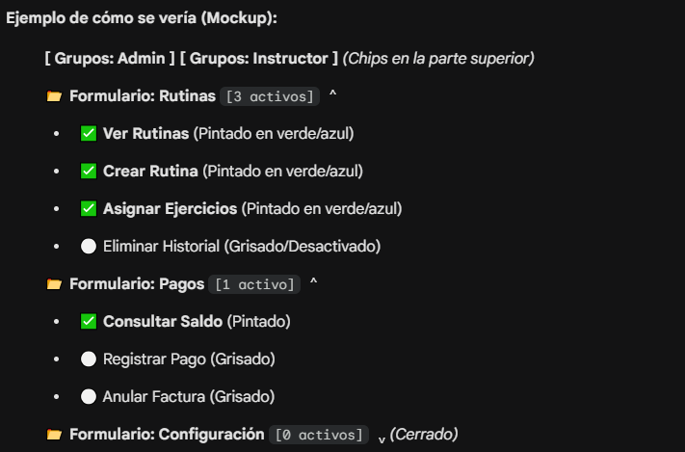
  - GET api/Formulario RES: IEnumerable<FormularioDto> Front: Se arma Elementos Desplegables (Acordeones) para cada formulario y sus permisos:
Cuando se apoya el puntero del mouse en algún permiso aparece una leyenda que indica a que grupos pertenece ese permiso del formulario.
Policy: CrearUsuarioResponsable.
- GET api/Usuario/grilla-responsable RES: List<ResponsableGridDto> Front: Mostrar lista de responsables en grilla Usuario: Selecciona un responsable de la grilla obteniendo así un IdUsuario para el siguiente endpoint.
- GET api/Usuario/{idUsuario} RES: UsuarioDto? Front: Cargar el detalle completo del usuario en el Form de Usuario Responsable Usuario: Hace clic en Guardar (idUsuario a PUT) o hace clic en Eliminar (idUsuario a DELETE)
- PUT api/Usuario/responsable/{idUsuario} REQ: UsuarioUpdateDto, RES: UsuarioDto? Front: Se carga el usuario actualizado en la grilla de usuarios Policy: EditarUsuarioResponsable.
- POST api/Auth/change-password REQ: ChangePasswordRequestDto Front: Sección para cambiar la contraseña autenticado dentro del sistema, se van a pedir dos campos, contraseña actual y la nueva, luego se hace clic a “Cambiar Contraseña” y ahí se arma el ChangePasswordRequestDto que pide este endpoint.
- DELETE api/Usuario/responsable/{idUsuario} RES: UsuarioDto Front: Botón para eliminación definitiva desde el formulario de Usuario (confirmación modal) Usuario: Confirma eliminación definitiva del Responsable; registro se quita de la grilla Policy: EliminarUsuarioResponsableDefinitivamente.

